福建工程学院计算机科学与数学学院
实验报告
2024 – 2025 学年第 1 学期 任课老师： 许雪林
课程名称 | 软件逆向工程原理 | 班级 | 网安2202 | 学号 | 3220812128 | 姓名 | 章百琪
实验题目 | 代码混淆 |  | 实验时间:2024.12.4 | 实验日期：  提交日期：
实验目的
（1）了解代码混淆的概念。
（2）掌握基于数据的混淆技术。
（3）掌握基于控制的混淆技术。
实验内容
- 基于数据的混淆：利用VS编写程序，输出hello world，通过字符串变换完成对字符串“hello world”的隐藏，要求按课件完成代码修改1和代码修改2，并说明现象；
编写helloworld程序
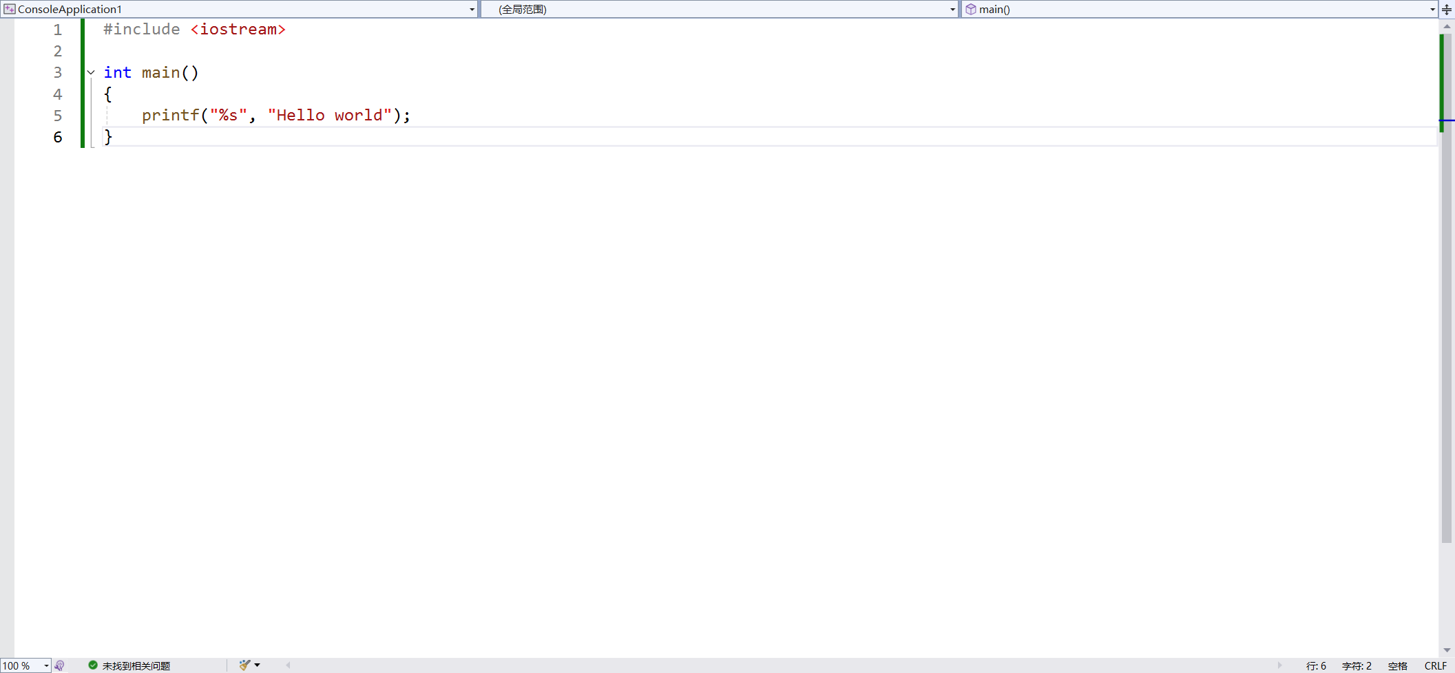
将编译好的程序拖入ida
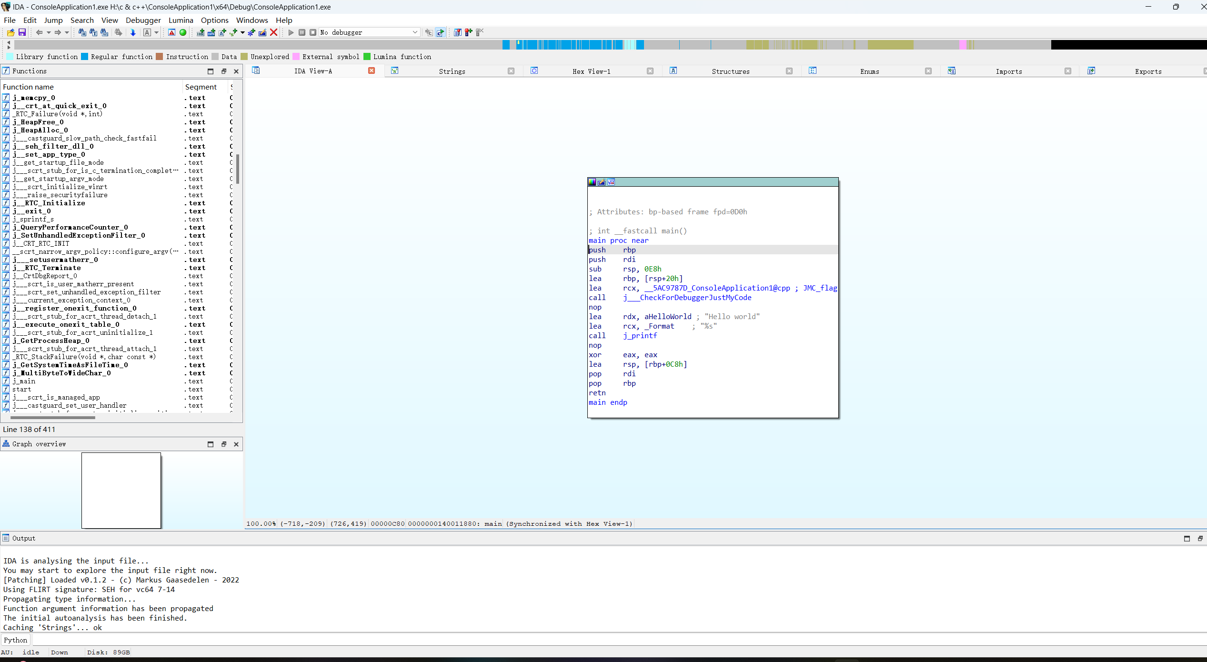
查找字符串
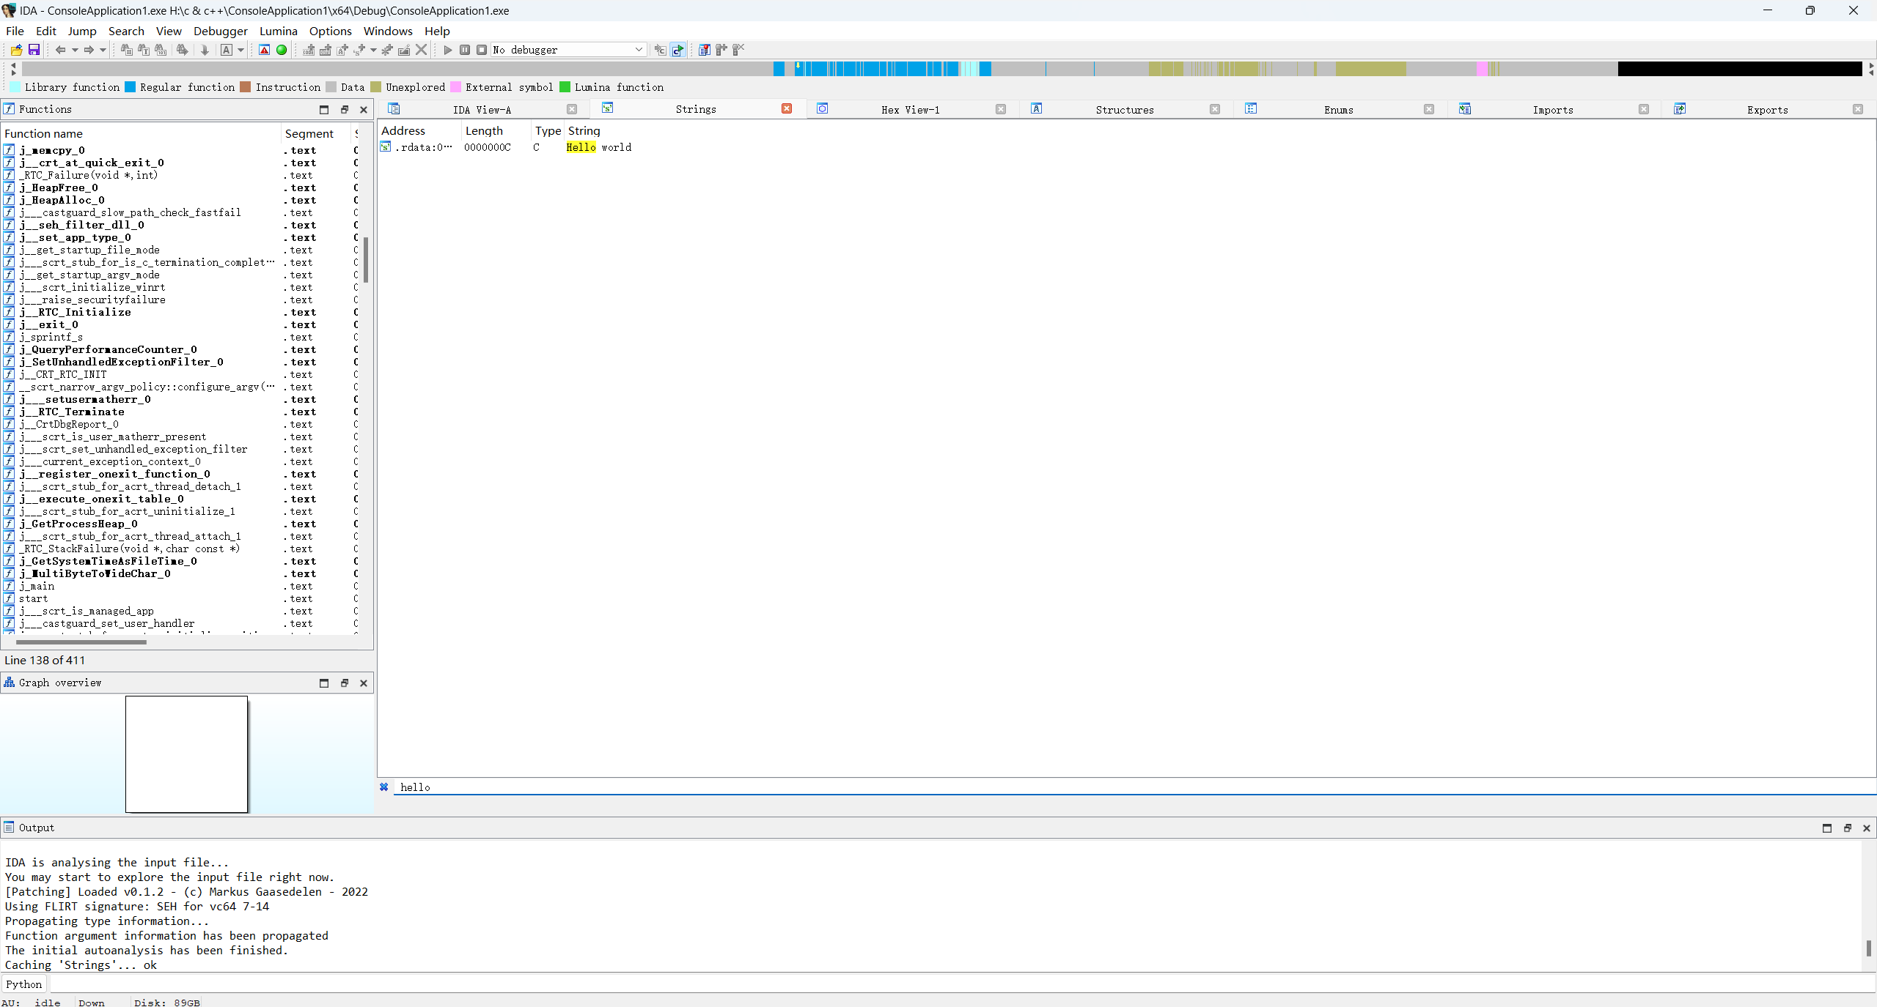
这种可以直接找到字符串
将程序混淆成
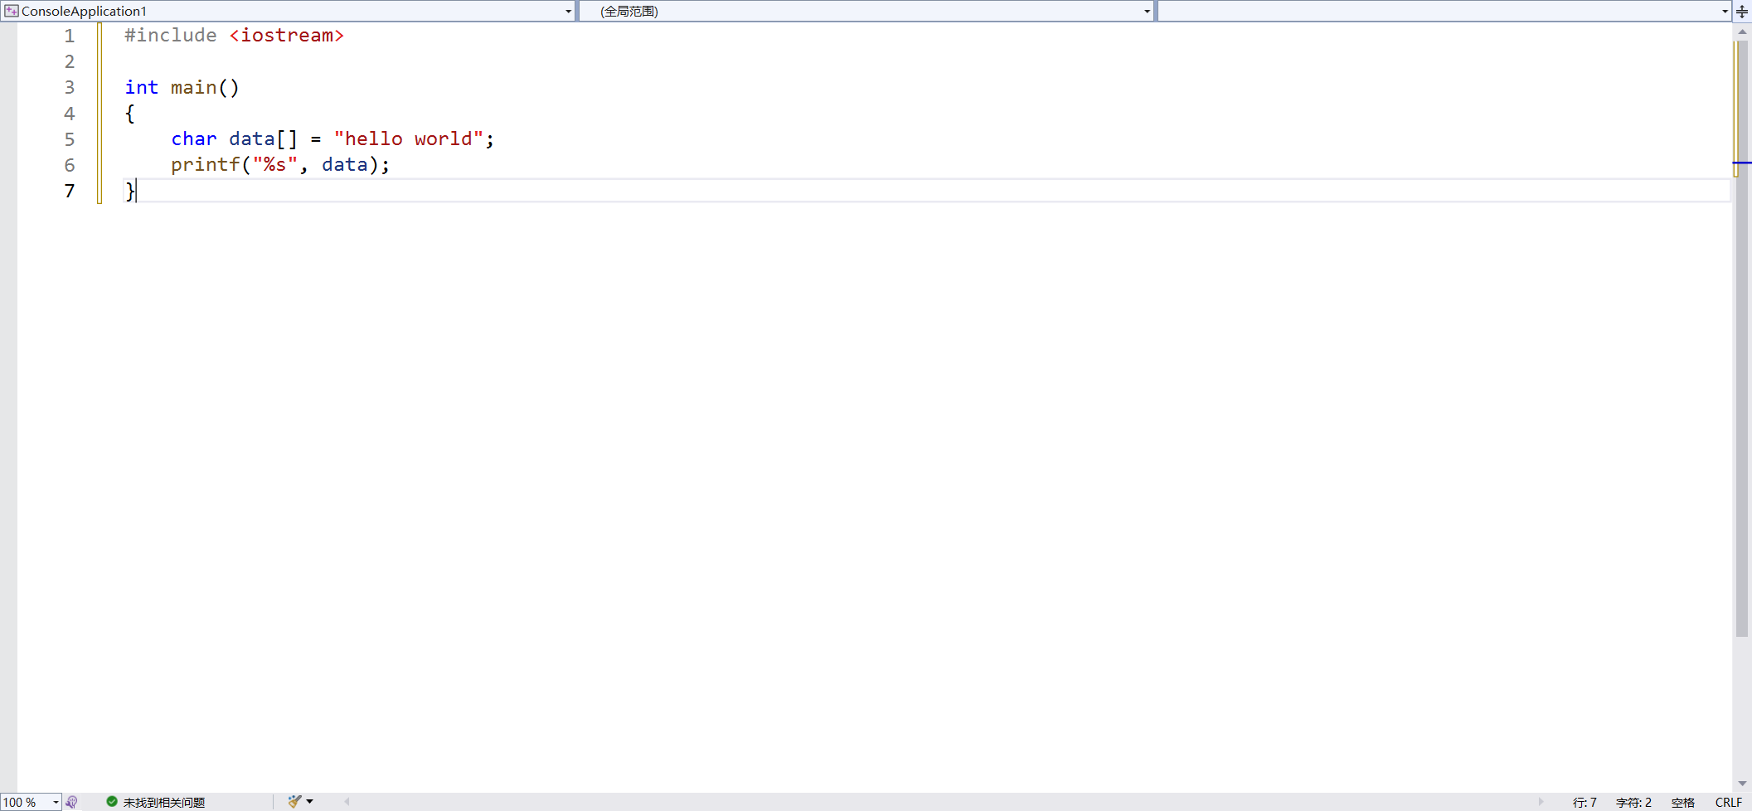
X64可以看到字符串
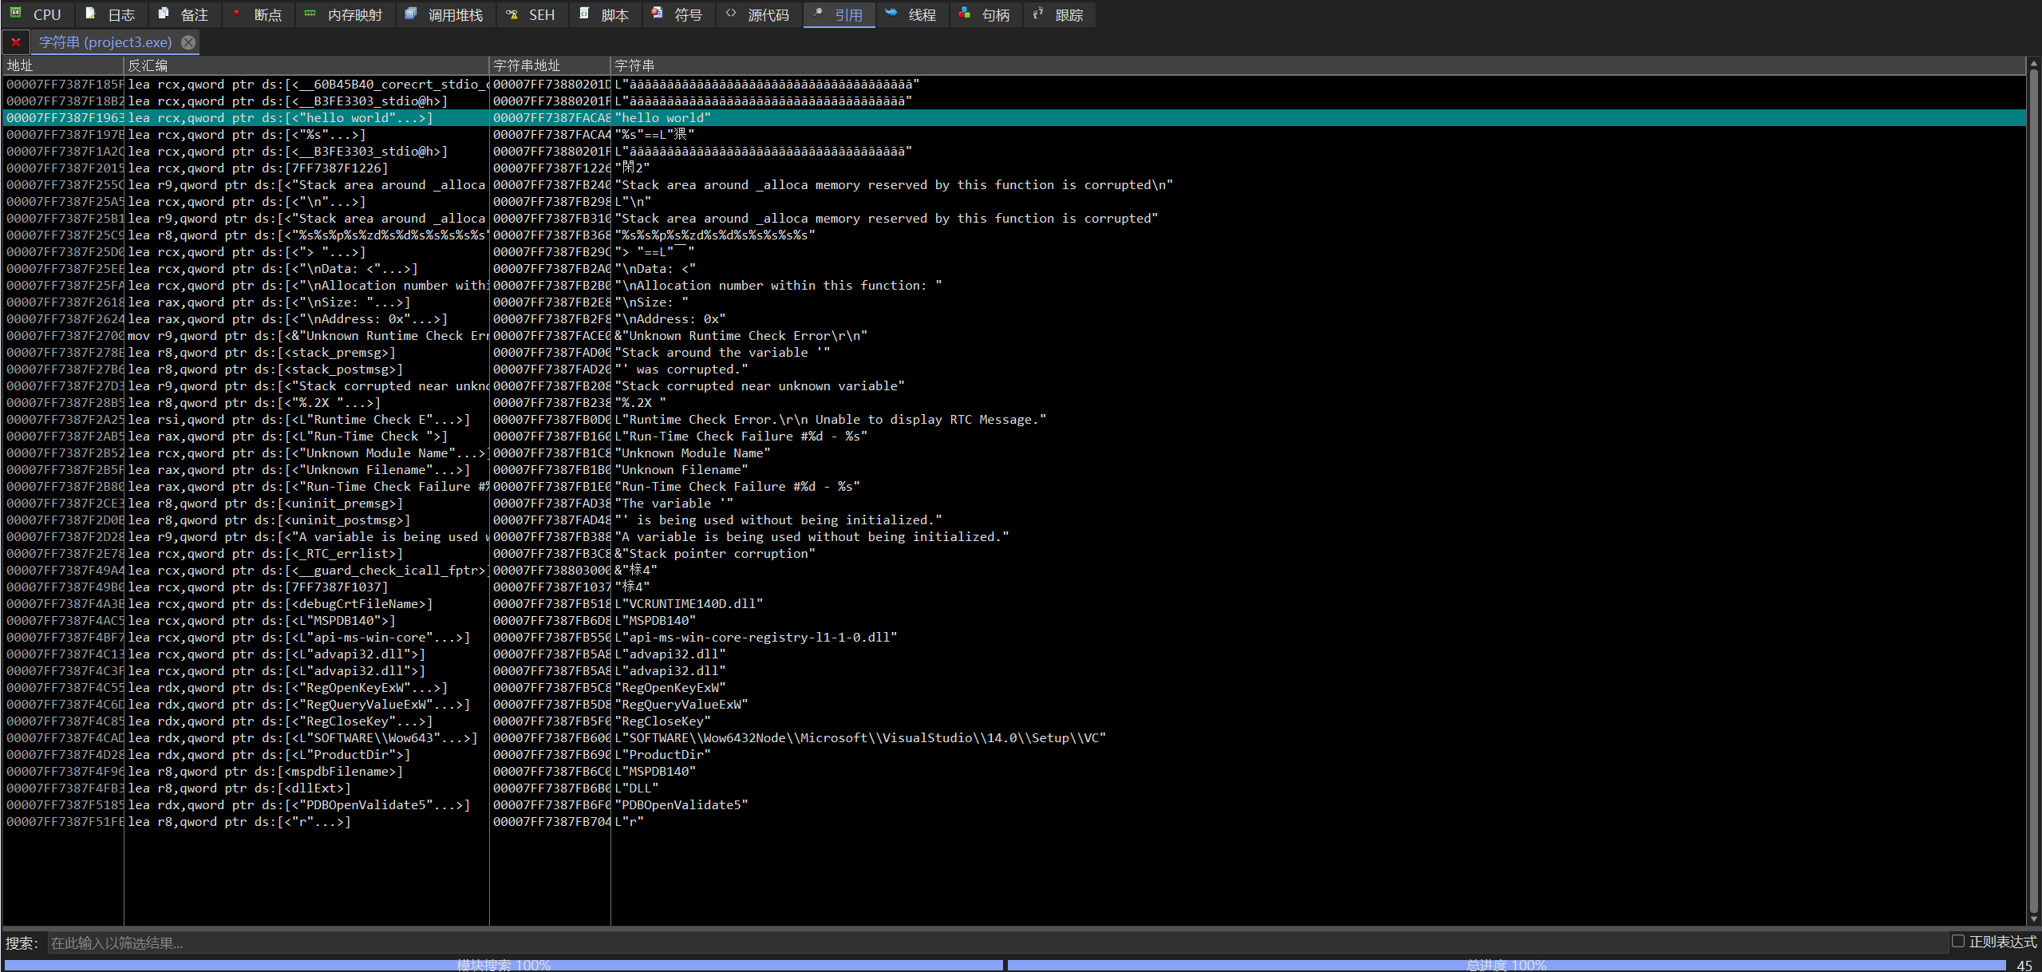
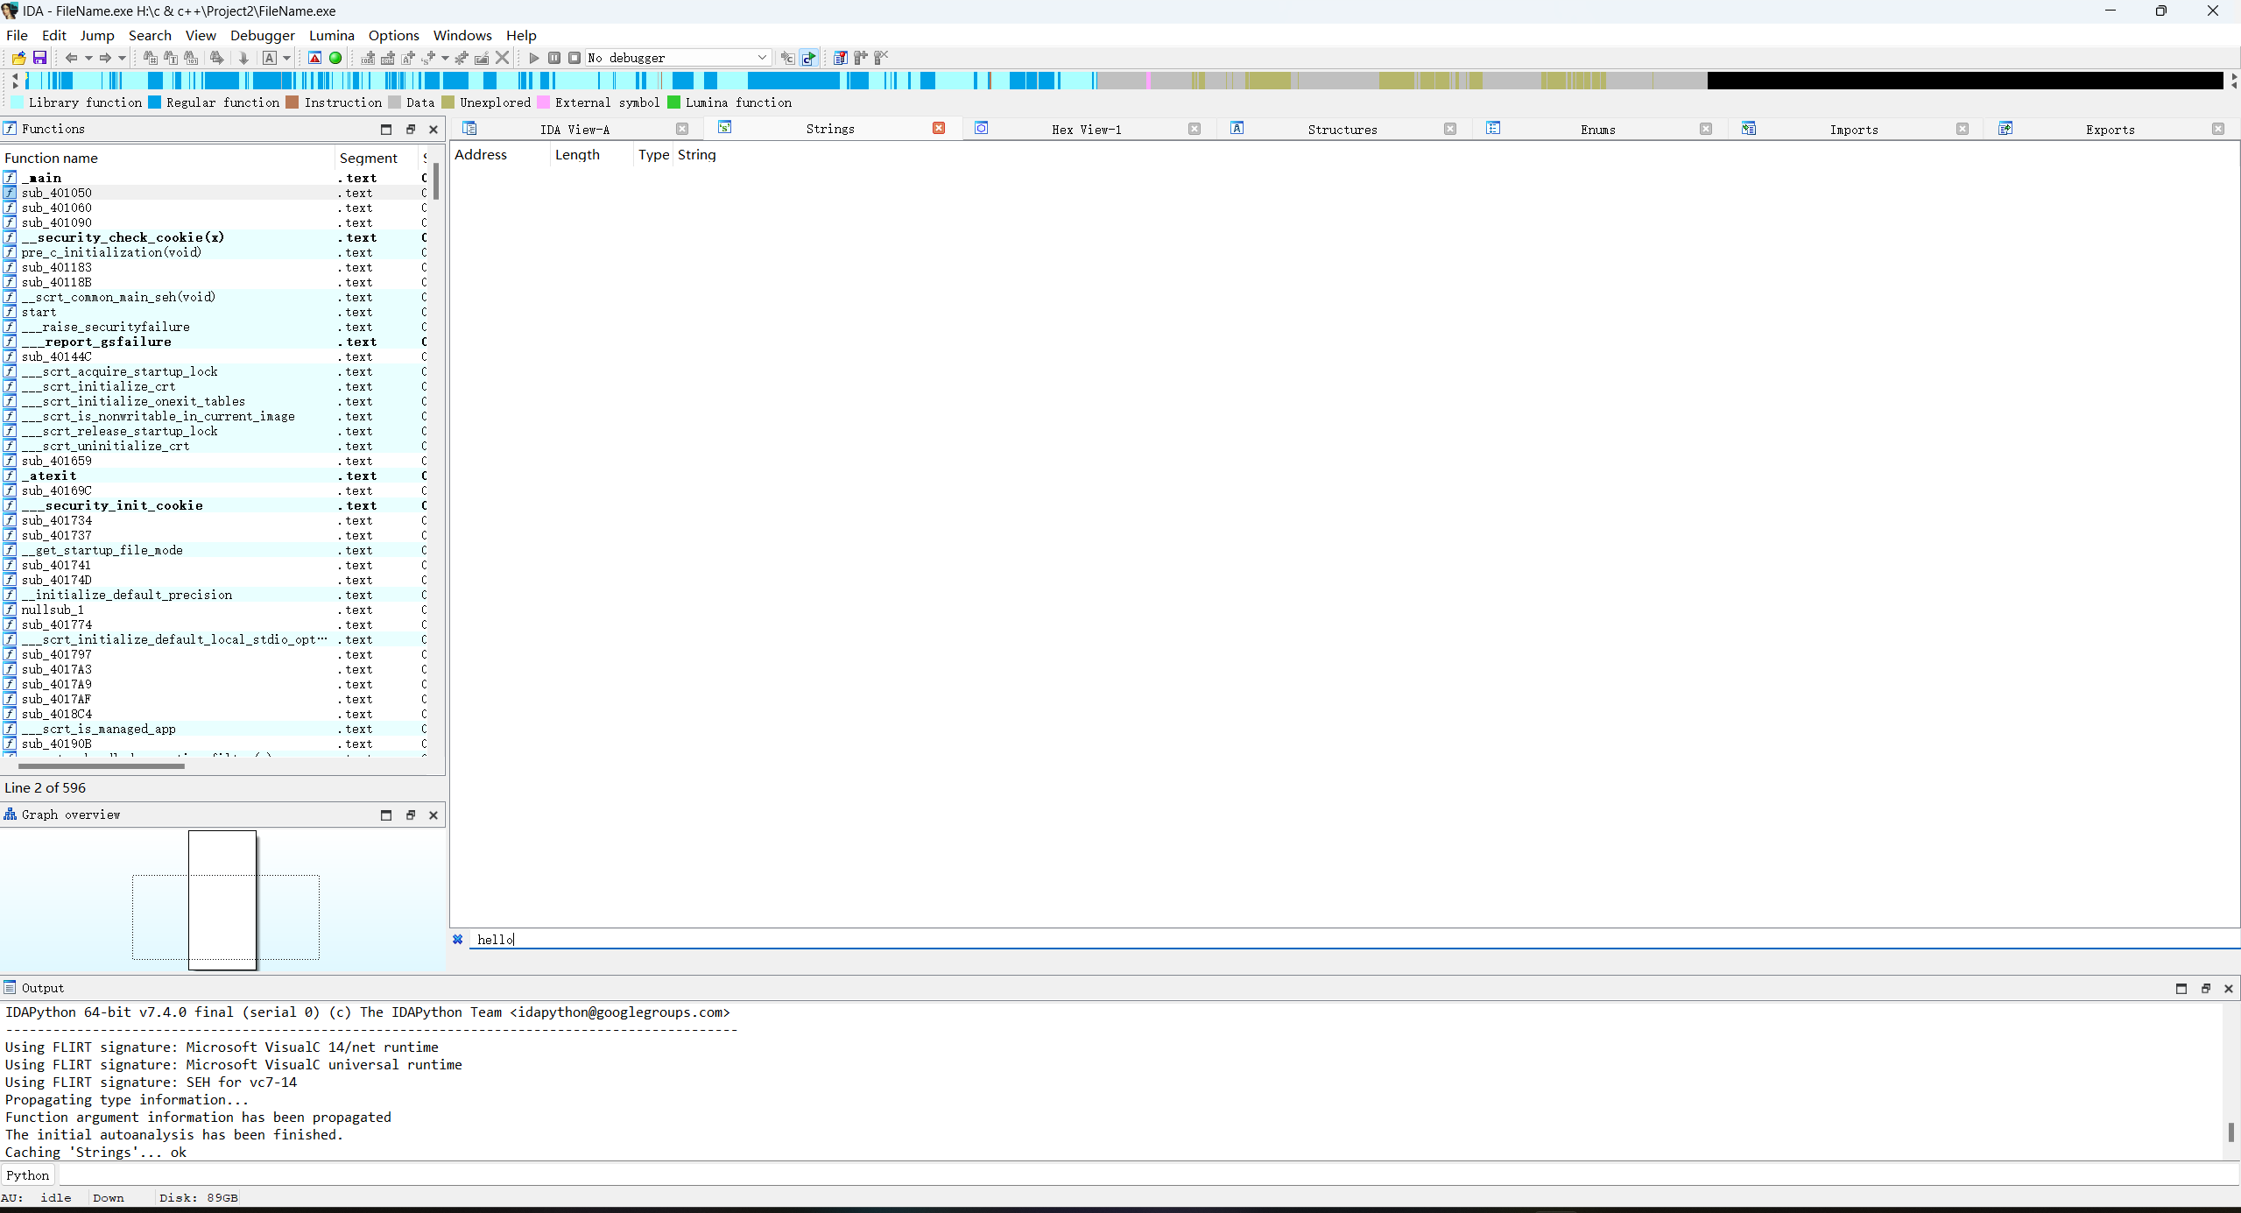

打开不能再搜索到字符串，原因是因为当字符串数组初始时，将字符串传入了栈区，叫做栈区字符串
修改2
编写程序
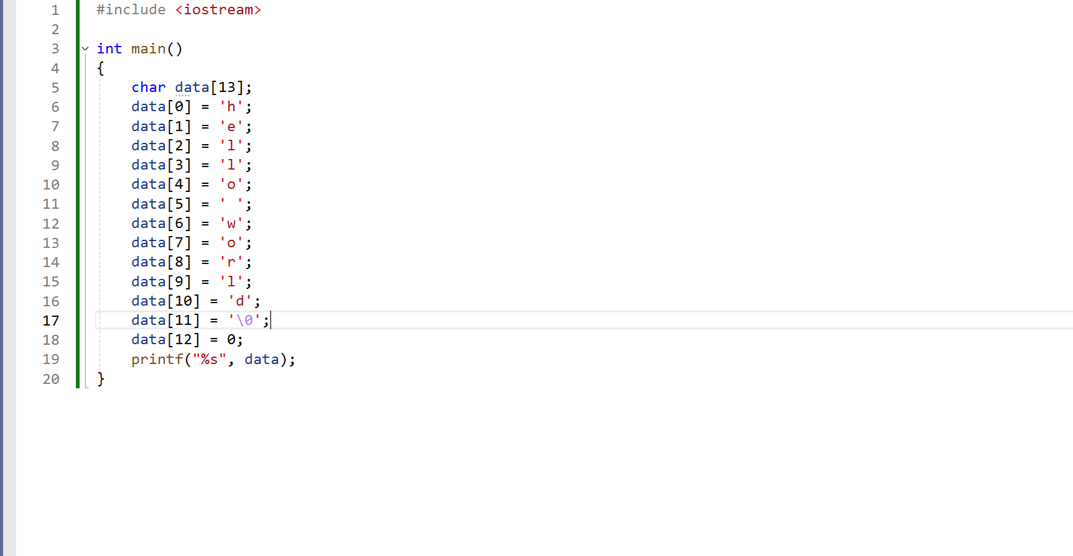
用x64打开查看
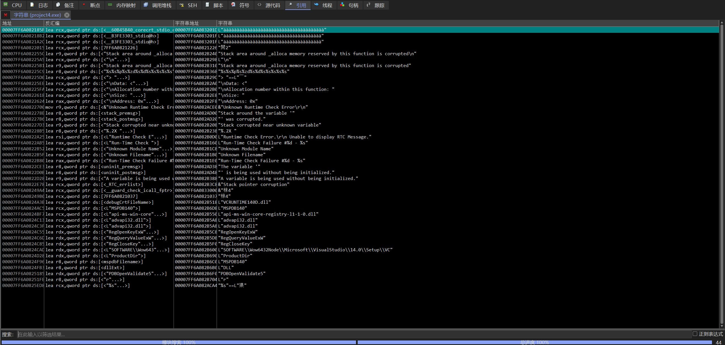
Ida也查找不到
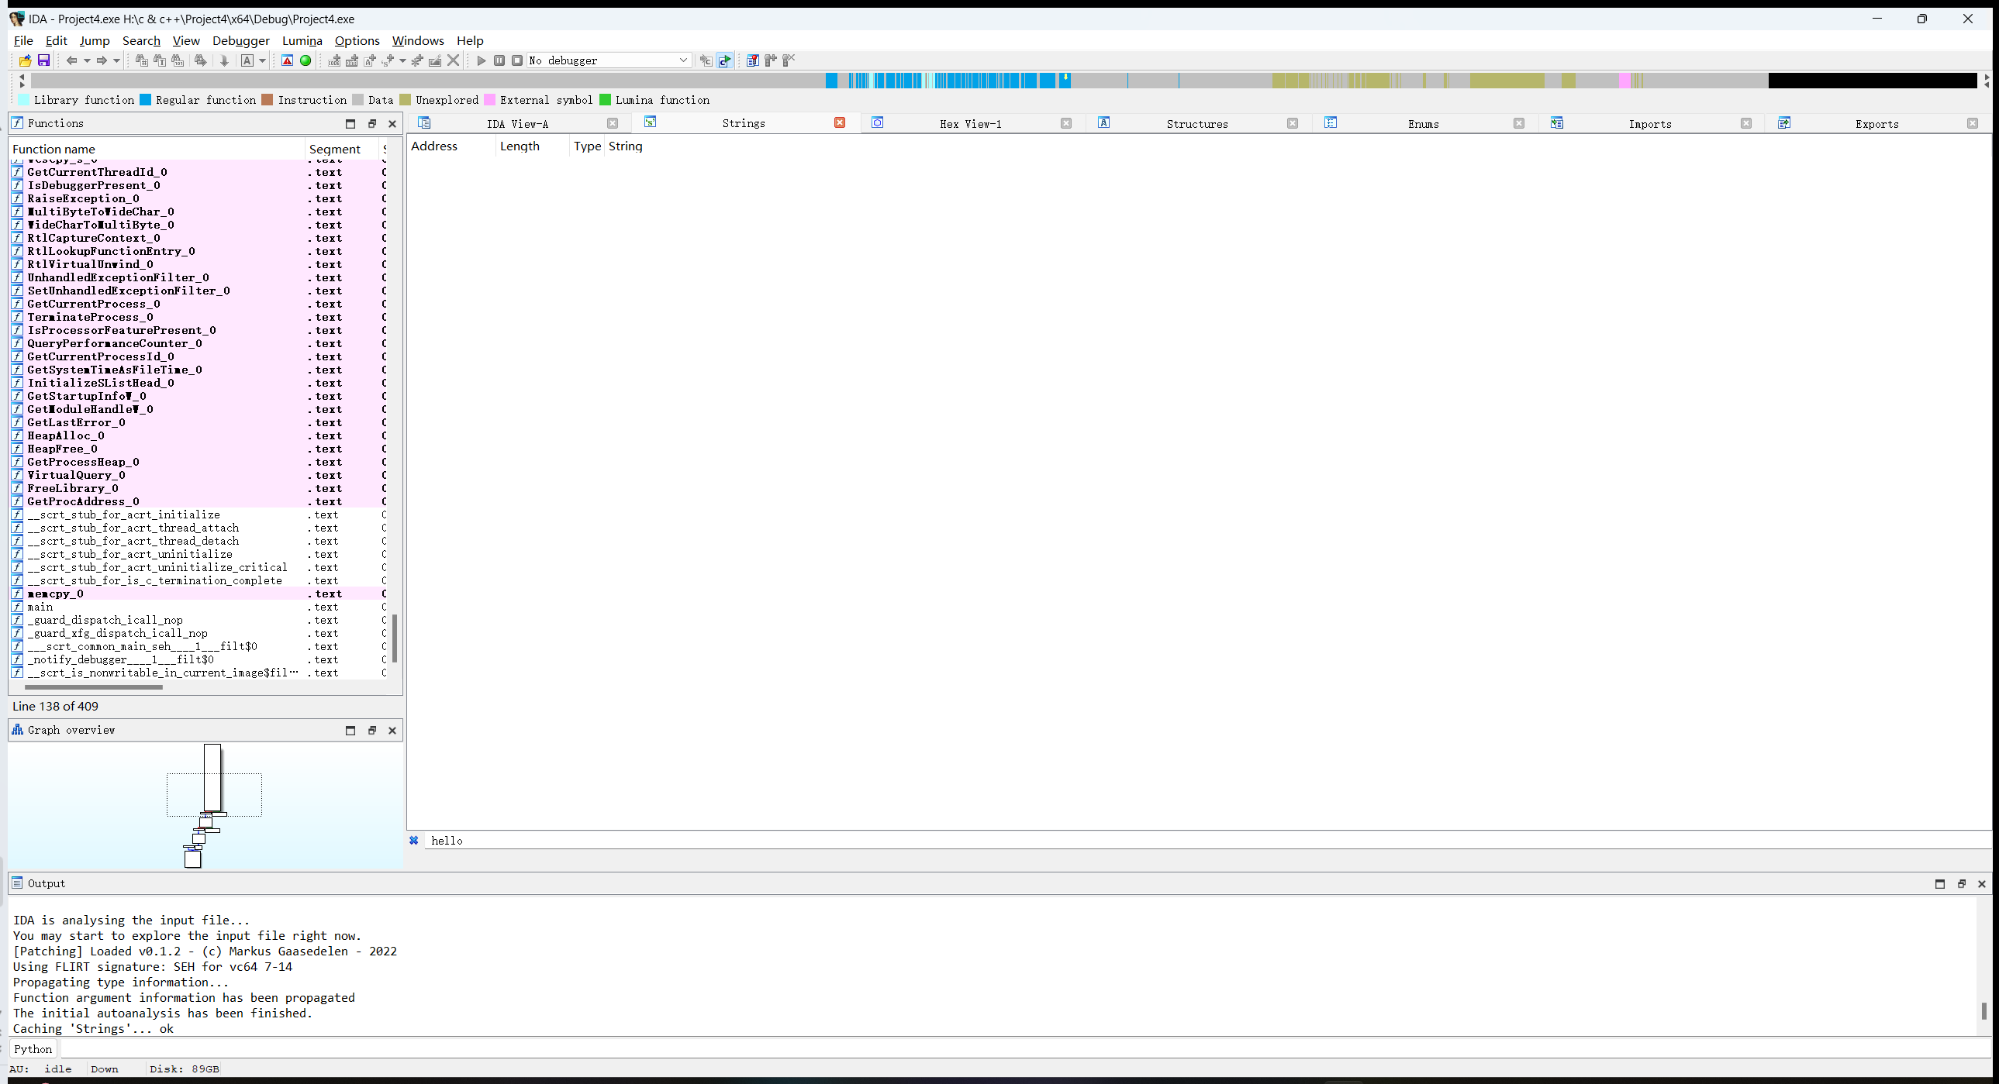
在main函数中
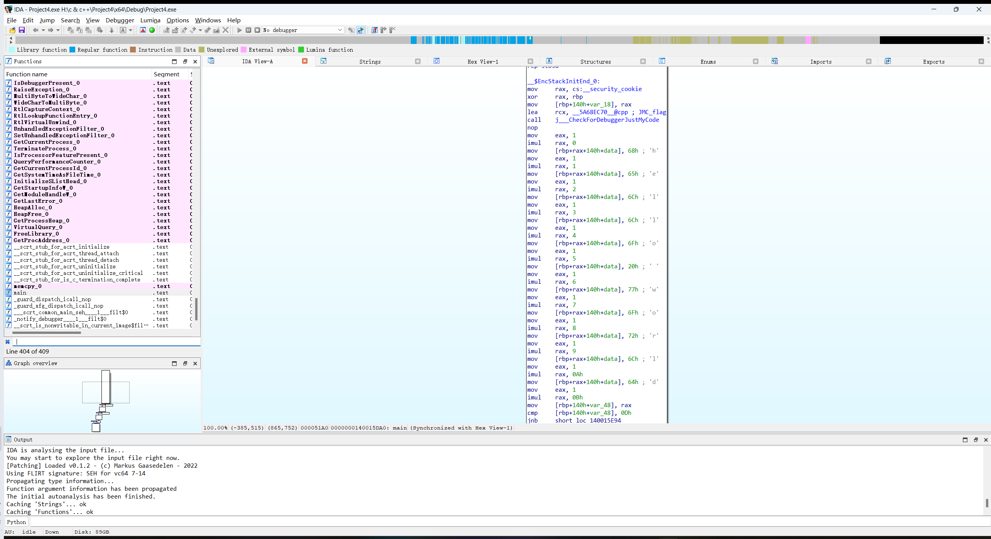
这个数组字符串初始化了开辟栈空间，但是未传入字符串，而是单个字符传入，所以在栈区不能检测到，只有在程序运行时，以ascii码形式传入
- 基于控制流的混淆：利用不透明谓词，编写如下程序：
#include <iostream>
int main()
{
int a,b,c;
double x;
a = 5;
b = 6;
x = 100.2
if ((int)(pow(x, 2.0) + x) % 2 == 0)
c= a + b;
else
c= a * b;
}
在IDA下进行逆向分析，说明程序如何实现混淆。
混淆点：
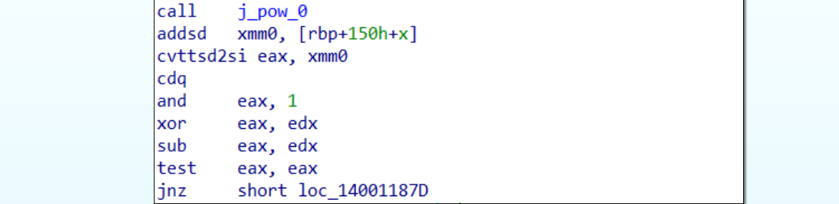
and eax, 1 ,test eax, eax 和后续跳转依赖的结果实际上是固定的，因为模运算的结果完全由输入的 x 的奇偶性决定
- 阅读下面的代码，请说明使用到的混淆技术：
//源程序段
01：add eax,5
02：add dword ptr [ebp-10h],5
03：lea ebx,[ecx+5]
//混淆后的程序段
01：xor ebx,eax
02：xor eax,ebx
03：xor ebx,eax
04：inc eax
05：neg ebx
06：add ebx,0A6098326h
07：cmp eax,esp
08：mov eax,59F67CD5h
09：xor eax,0FFFFFFFFh
10：sub ebx,eax
11：rcl eax,cl
12：push 0F9CBE47Ah
13：add dword ptr [esp],6341B86h
14：sbb eax,ebp
15：sub dword [esp],ebx
16：pushf
17：pushad
18：pop eax
19：add esp,20h
20：test ebx,eax
21：pop eax

这21段代码都没有实现上述代码的作用

实验总结
通过本次实验，我加深了对代码混淆技术的理解，掌握了数据混淆和控制流混淆的原理及应用。数据混淆通过隐藏字符串等敏感信息有效提升了逆向难度，而控制流混淆利用不透明谓词制造了代码逻辑上的迷惑性，显著增加了分析复杂度
教师评阅意见
教师： 年 月 日

